## Tạo dll cho để dùng trong C#

1. Tạo file chứa hàm cần dùng

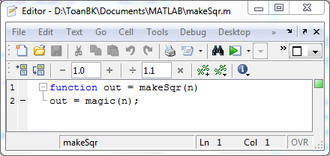

2. Vào matlab gõ *deploytool*, target chọn *.NET assembly*

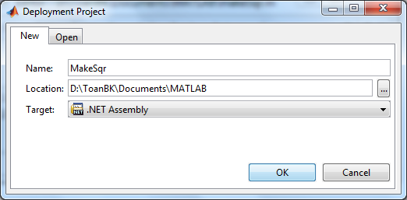

3. Tạo Class và add m-file

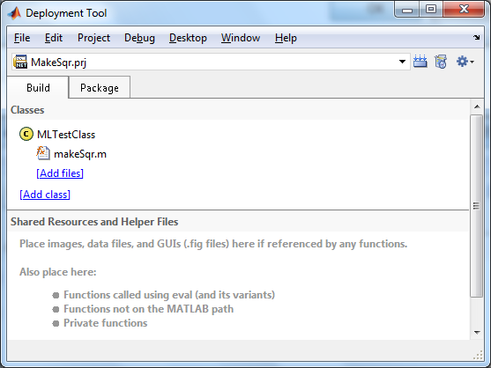

4. Bấm vào *Actions* (hình bánh răng, góc trên phải của cửa sổ *Deployment Tool*) chọn *Settings*

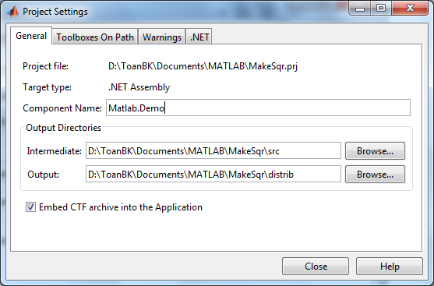

Component Name: tên của namespace tương ứng trong C#

5. Bấm vào *Build* trong cửa sổ *Deployment Tool*

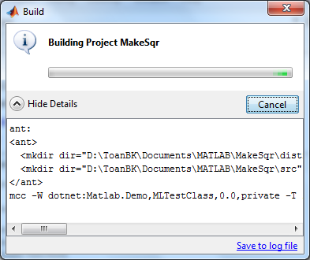

6. Kết quả sau khi build

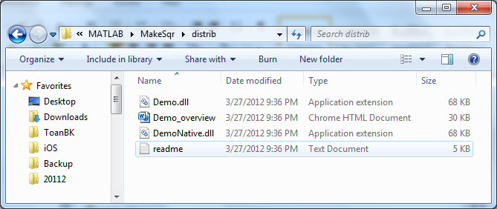

7. Tạo 1 project mới trong Visual Studio

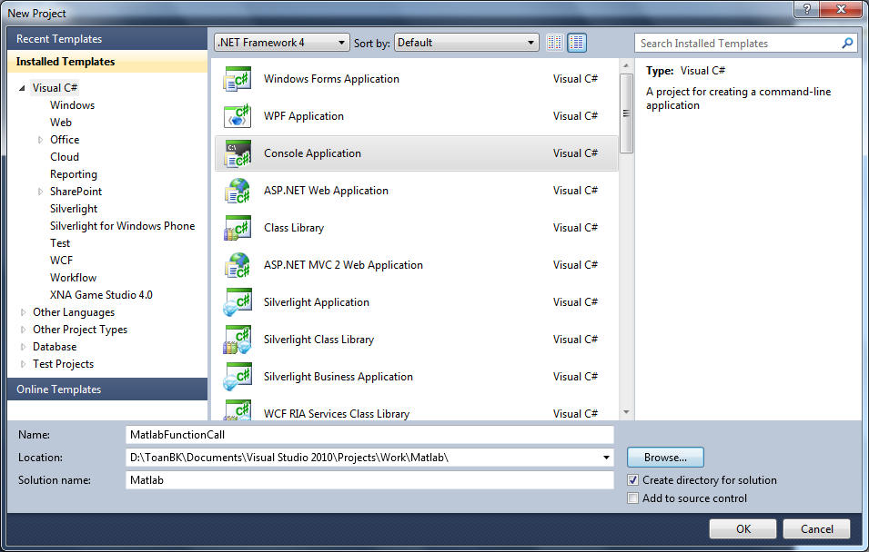

8. Trong cửa sổ *Solution Explorer*, click chuột phải vào *References* chọn *Add Reference…* Sau đó tìm đến file dll vừa được build từ Matlab

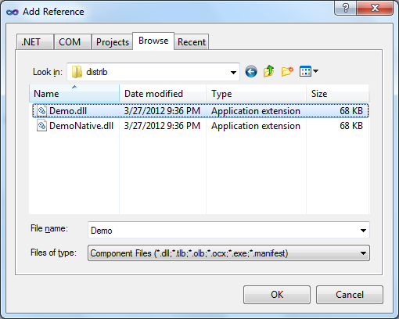

9. Add MWArray.dll

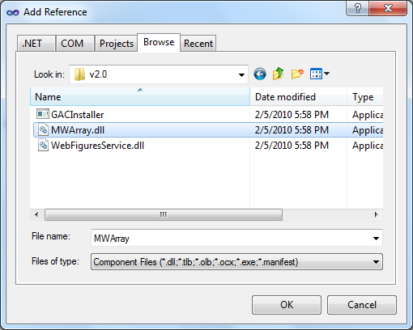

9.1. Nếu chưa có *MWArray.dll* thì cài *MCRInstaller*

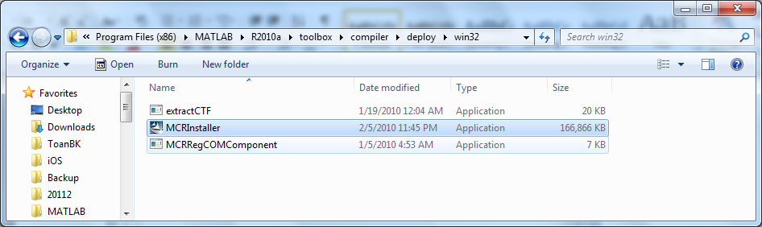

9.2. Thư mục chứa *MWArray.dll*

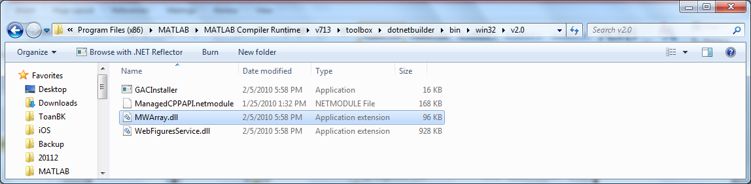

9.3. Hoặc thích cóp *MWArray.dll* ở đâu về thì tùy 😐

10. Kết quả

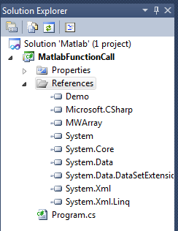

11. Chạy đoạn code sau

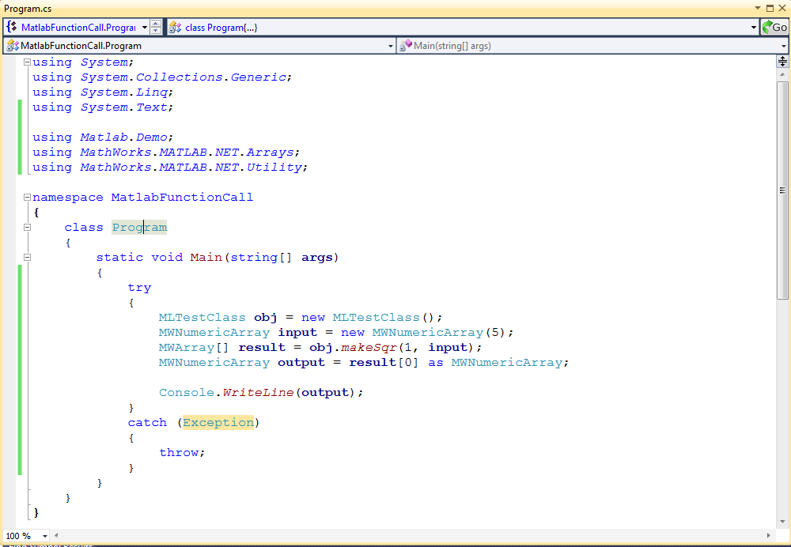

11. Kết quả

